Ideen gegen Langeweile

Inhaltsverzeichnis
1. At Home 3
a. Ämtli übernehmen 3
b. Ausmisten/Aufräumen 3
2. Allgemeinwissen 4
a. SRF my School 4
b. Coop „Hesch gwüsst?“ 4
c. Kinder-Internetseiten zum Recherchieren 4
d. Actionbound-Quiz 5
e. 100 Sekunden Wissen 5
3. Gesellschaftsspiele 5
a. Kartenspiele/Brettspiele 5
b. Lernspiele 6
4. Geschichten 8
a. Andre Bow Geschichten-Blog 8
b. Schreckmümpfeli Geschichten hören 8
c. Philip Maloney 8
d. Zamboo 9
5. Basteln, Malen und vieles mehr 10
a. Beanie nähen 10
b. Hello Family Basteln mit Kindern 10
c. Salzteig herstellen 10
d. Scherenschnitt 11
e. Mandalas 12
f. BG Ideen 12
g. Daumenkino/Flip Book 12
h. Frottage-Bilder 13
i. Papierschiff falten 14
j. Schnipp Schnapp Spiel 15
k. Schraffurenbild 16
6. Musik 17
a. Neues Lied auf dem Instrument üben 17
b. Gemeinsam Lieder singen 17
7. Fremdsprachen 18
a. BBC Newsround 18
b. Duolingo 18
c. Match the memory 18
8. Experimentieren 19
a. Experimentieren mit Kindern 19
9. Kochen 20
b. Little Fooby 20
c. Famigros 20

At Home
Lassen Sie Ihr Kind aktiv am Alltag zu Hause teilhaben und übergeben Sie Ihrem Kind Alltagsaufgaben. Beispiele:

Ämtli übernehmen
Es gibt viele Ämtli, die durch ein Kind erledigt werden können. So zum Beispiel:
- Abwaschen / Abtrocknen
- Abwaschmaschine ein-/ausräumen
- Wäsche sortieren oder zusammenlegen
- Staubsaugen / Abstauben
- Bettwäsche helfen wechseln
- Fenster helfen reinigen
- Abfall raustragen
- Altpapier zusammenbinden und rauslegen
- Briefkasten leeren

Ausmisten/Aufräumen
Nun hat man endlich Zeit um zu Hause Ordnung zu schaffen. Lassen Sie Ihr Kind die eigenen Kleider ausmisten und sortieren. Die Winterkleiden können nun getrost verräumt werden. Vergessen Sie die Schuhe nicht. Ebenfalls eignet sich die jetzige Zeit um das Pult gründlich aufzuräumen und auszumisten. Werfen Sie weg, was kaputt ist oder nicht mehr gebraucht wird.

Allgemeinwissen

SRF my School
SRF my School bietet eine vielfältige Auswahl an spannenden Videos zu verschiedensten Themen.
https://www.srf.ch/sendungen/myschool

Coop „Hesch gwüsst?“
Hier findet Ihr Kinder Antworten zu verschiedensten Alltagsfragen wie „Wie funktioniert ein Bügeleisen?“
https://www.coopzeitung.ch/themen/familie/hesch-gwusst/

Kinder-Internetseiten zum Recherchieren
Folgende Internetseiten bieten sich an, wenn ihr Kind selbständig etwas recherchieren will. Auf diesen Internetseiten sind die Sachverhalte kindsgerecht erklärt und aufgezeigt.
- www.blindekuh.de
- www.fragfinn.de
- www.helles-köpfchen.de
- www.geolino.de
- www.kidsweb.de

Actionbound-Quiz
Das App „Actionbound“ für Smartphones, I-Pads und Tablets ist eine Plattform mit verschiedenen Quiz, die die Kinder eigenständig lösen können. Das App kann kostenlos heruntergeladen werden.
Unsere Empfehlungen (Unter „Bound finden Suchen“ suchen):
- „Teste dein Wissen über Corona“
- „Sicherheit im Umgang mit Medien“

100 Sekunden Wissen
Immer wieder spannend, welches Wissen in 100 Sekunden gelernt werden kann. https://www.srf.ch/play/radio/sendung/100-sekunden-wissen?id=d0d9378f-add4-4449-977f-71e52331472d

Gesellschaftsspiele

Kartenspiele/Brettspiele
Spielen Sie mit Ihren Kindern die Spielesammlung von zu Hause durch. Vielleicht finden Sie auch weitere Spielvarianten im Internet.

Lernspiele
Neben den Gesellschaftsspielen eignen sich auch andere Spiele wie:
- Montagsmaler

Material: Zeichnungsblock (A4 oder grösser) und Buntstifte.
Im Vorfeld bereitet der Spielleiter Karten oder kleine Zettel mit jeweils 1 Begriff vor, der dann gezeichnet werden muss. Je nach Altersstufe nimmt man einfache oder schwierigere zusammengesetzte Wörter, es kann auch ein bekannter Buch- oder Filmtitel sein. Wichtig ist, dass man den Begriff mit einer Zeichnung darstellen kann.
Zum Spiel: Die Mitspieler teilen sich in 2 Gruppen auf. Abwechselnd zieht dann jeweils ein Mitspieler der einen oder andern Gruppe eine verdeckte Karte vom Spielleiter. Nun muss er versuchen, innerhalb einer vorgesetzten Zeit (z.B. 1, 2 oder 3 Minuten oder 1 Sanduhrlänge) den gezogenen Begriff zu malen. Am besten auf ein grosses Papier, so dass es für alle gut sichtbar ist. Die Gruppe, die den Begriff zuerst errät, gewinnt 1 Punkt. Wenn der Begriff in der erforderten Zeit nicht herausgefunden wird, kommt der nächste Mitspieler (der anderen Gruppe) dran und muss eine neue Karte ziehen.

- Stadt, Land, Fluss – das Geografiespiel
Dieses Spiel ist altbekannt und trotzdem unterhaltsam. Als Abwechslung können Sie die Themen immer wieder variieren. Nehmen Sie doch mal ein fremdsprachiges Wort dazu (z.B. Englisch oder Französisch).

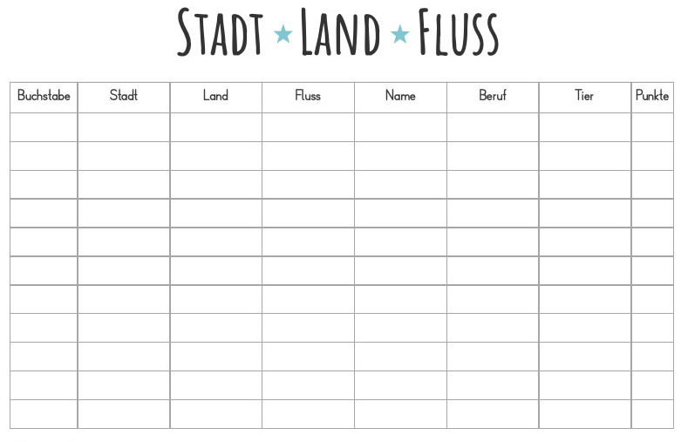

Geschichten
Neben eigenen Geschichten schreiben gibt es auch weitere Ideen, mit Geschichten zu arbeiten. Nachfolgend einige Ideen.

Andre Bow Geschichten-Blog
Andre Bow hat extra einen Geschichten-Blog erstellt, auf welchem täglich (Werktags) um 09.00 Uhr einen weiteren Teil einer «Corona-Geschichte» veröffentlicht wird. Kinder können dabei einen aktiven Part übernehmen und Mitschreiben.
https://andrewbond.ch/blog/

Schreckmümpfeli Geschichten hören
SRF bietet mit «Schreckmümpfeli» den Kindern Grusel-Geschichten an. Perfekt, um einige zu Hause anzuhören.
https://www.srf.ch/play/radio/sendung/schreckmuempfeli?id=46500e89-d57c-4684-aefb-2e5cb1adbca0

Philip Maloney
Lassen Sie den Klassiker unter den Radio-Geschichten wiederaufleben!
https://www.srf.ch/sendungen/maloney

Zamboo
Früher hörten Kinder ihre Kassetten rauf und runter, heute gibt’s den Zambo Hörspiel-Podcast mit tollen Mundart-Geschichten! Ob Detektivgeschichte, Abenteuer oder Fantasy-Hörspiel - für jeden Geschmack ist etwas dabei. Und das meist auf Schweizerdeutsch.
https://www.srf.ch/play/radio/sendung/zambo-hoerspiele-fuer-kinder?id=88072903-e34f-4f51-a9b9-052562d049c2

«Zambo» hörst du jeden Tag von 19 bis 20 Uhr auf Radio SRF 1. Hier spielen wir deine Musikwünsche und reden über Themen, die Kinder beschäftigen: Sport, Schule, Hobbys, Familie, Tiere, Trends und vieles mehr. Schalte am Freitag ein für die «Zambo-Charts» und am Samstag für das Schweizer Quiz «Schatzjäger». Auf srfzambo.ch bestimmst du das Programm von «Zambo» mit.
https://www.srf.ch/play/radio/sendung/zambo-radio-fuer-kinder?id=27fbe150-ade2-4bbe-84ab-a4d745f8e492

Basteln, Malen und vieles mehr

Beanie nähen
Bernina hat tolle gratis Anleitung auf ihrer Website. So zum Beispiel die Anleitung für einen «Skater-Beanie». Vielleicht finden Sie noch weitere Nähanleitungen. Viel Spass!
https://blog.bernina.com/de/2020/02/beanie-naehen-anleitung-gratis-schnittmuster/?fbclid=IwAR2TYr5uCVytTv3rQN3RkamrXPUnU3APPUF1zRGd_3sI62FX2Yu7AP2AkjA

Hello Family Basteln mit Kindern
Auf der Hello Family Internetseite von Coop finden Sie viele tolle Bastelideen.
https://www.hellofamily.ch/de/freizeit/basteln.html

Salzteig herstellen
Handgemacht, ungiftig und günstig – mit Salzteig können Sie Ihrer Kreativität freien Lauf lassen.
https://www.hellofamily.ch/de/freizeit/spielen/kinderspiele-fuer-drinnen/salzteig.html?ccmp=_1:dynamic-search-ads_2:hellofamily_3:ext_4:sem_5:google-search_6:text-ad_7:web_8:004_9:de&gclid=EAIaIQobChMI8Kia36Gk6AIVyOF3Ch1B2gZTEAAYASAAEgLSf_D_BwE&gclsrc=aw.ds

Scherenschnitt
Wer kriegt den kreativsten Scherenschnitt hin? Messen Sie sich mit Ihrem Kind!
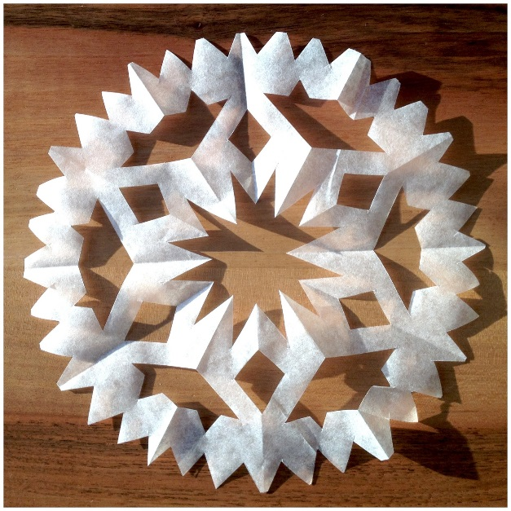

- Ein Scherenschnitt kann sehr einfach oder aber auch richtig komplex sein. Nimm ein A4-Papier und schneide ein Viereck aus.

- Falte das Papier so oft wie du möchtest. Je mehr, dass du es faltest, desto weiter innen befinden sich die Muster.

- Du kannst das Papier auch wieder auffalten und nochmals schneiden, damit es unterschiedliche Muster gibt.

Mandalas
Mandalas sind beliebt bei Kindern. Tolle Vorlagen finden Sie hier: https://www.mandala-bilder.de/

BG Ideen
https://bg2012-2014.jimdofree.com/

Daumenkino/Flip Book
Anleitung:
- Denke dir zuerst aus, was du in deinem Daumenkino zeigen möchtest. Ist es vielleicht eine Person, die etwas macht? Oder ein Gegenstand, ein Tier, usw.? Achte darauf, dass du für das Daumenkino etwas wählst, was sich bewegt.

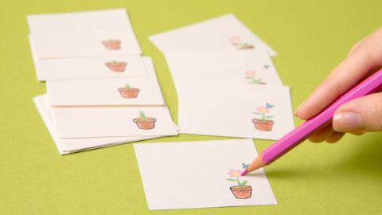
- Nimm dir ein paar Papierkärtchen und zeichne dann die vielen Einzelschritte auf die Kärtchen. Zeichne so viele kleine Einzelschritte wie nötig. Beachte dabei, dass du entweder oben oder auf der Seite einen Streifen frei lässt, da du dort die Papierkärtchen zusammenheften wirst.
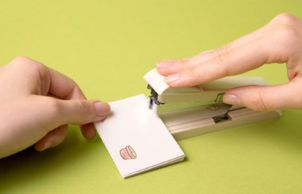
- Hefte nun die Kärtchen in der richtigen Reihenfolge mit einem Bostitch zusammen und schon hast du dein Daumenkino.

Frottage-Bilder
Anleitung:
- Nimm dir ein weisses A4-Papier und ein gespitztes Bleistift zur Hand. Bei der Frottage geht es darum, verschiedene Oberflächenstrukturen durch sogenanntes Abreiben auf das Papier zu übertragen. Halte dafür das Blatt auf eine beliebige Oberfläche, die nicht glatt ist (z.B. die Zimmerwand oder anderes) und fahre mit dem Bleistift sanft über das Papier. Das Muster überträgt sich nun auf das Papier.

- Suche viele weitere Oberflächenstrukturen und befülle dein Blatt mit verschiedenen Mustern.

- Wenn du möchtest, kannst du nun versuchen, ein Bild nur mit Frottage zu „zeichnen“. Hier einige Beispiele:
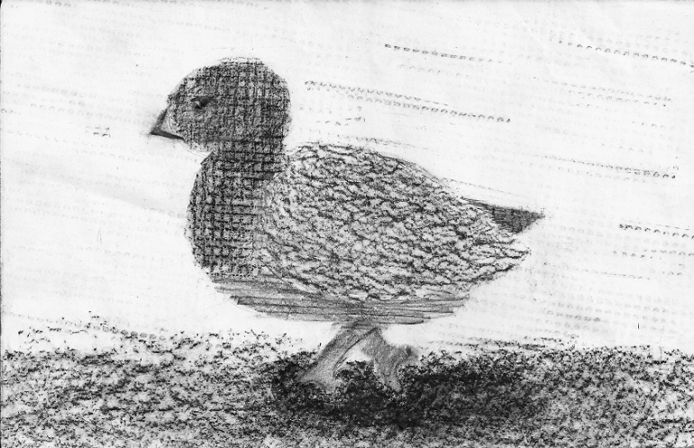
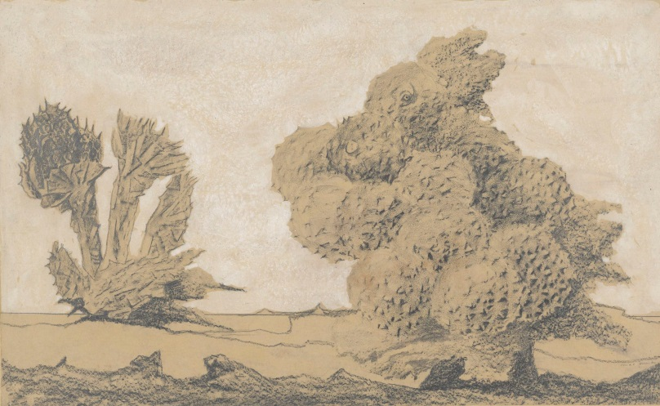
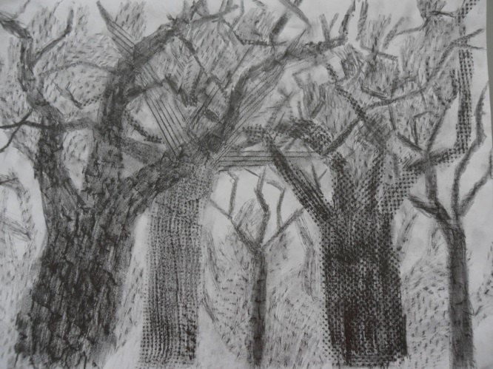

Papierschiff falten
- Falte zuerst ein Papierschiffchen gemäss der Anleitung.

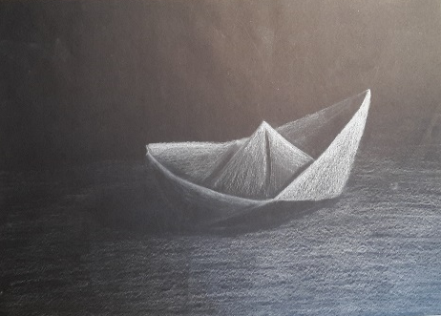
- Stelle das Papierschiffchen vor dich auf das Pult. Nimm dir ein schwarzes A4-Papier und einen weissen Farbstift. Versuche das Papierschiffchen detailliert und genau abzuzeichnen. Beachte dabei die Schatten und helleren Stellen und fahre dabei etwas mehr oder weniger mit dem weissen Farbstift über das Papier.
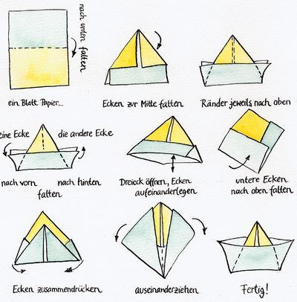
Anleitung Papierschiff falten:

Schnipp Schnapp Spiel
Spielanleitung:
Suche dir ein Gspändli. Diese Person sagt dir nun eine Zahl zwischen 1 und 20. So oft, wie die Zahl genannt wurde, klappst du das Schnipp-Schnapp hin und her und stoppst dann bei der genannten Zahl.
Nun muss sich dein Gspändli für eine der beiden Zahlen auf den Feldern entscheiden.
Öffne das genannte Feld und sage, was dahintersteht. Die andere Person muss dies nun machen.
BSP: Mein Gspändli sagt 7. Ich klappe das Schnipp-Schnapp 7x hin und her und stoppe dann. Das Gspändli muss sich nun zwischen den zwei Zahlen/Farben entscheiden. Sie hat sich entschieden und ich lese die Aufgabe dahinter vor: „Drehe dich 10x im Kreis und berühre danach mit deiner linken Hand deinen rechten Fuss.“

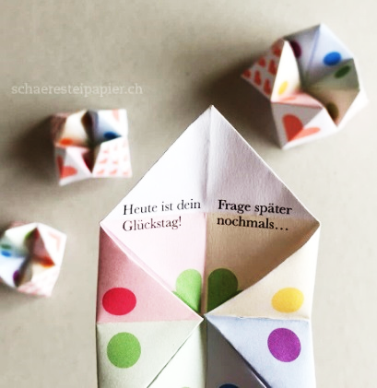
- Falte zuerst das Schnipp-Schnapp Spiel mit der beiliegenden Anleitung. Dafür brauchst du ein A4-Papier und eine Schere.
- Schreibe nun als erstes in die inneren Felder Zahlen auf. Anstatt Zahlen kannst du auch verschiedene Farben draufzeichnen.
- Klappe diese nun auf und schreibe in das darunterliegende Feld etwas auf, was die andere Person machen muss.
- Suche dir ein Gspändli und spiele das Spiel.

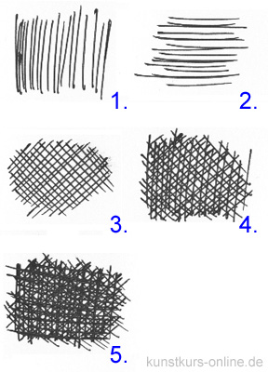
Schraffurenbild
Es gibt verschiedene Schraffurentechniken. Einen Überblick findest du hier:

Je nachdem, wie die Schraffur gestaltet wird, hat dies dann einen anderen Effekt auf die Betrachtung des Bildes.
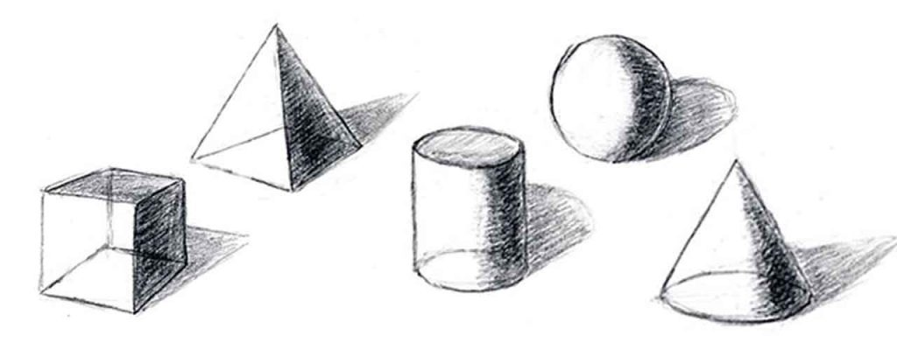
Schraffuren werden hauptsächlich benutzt, um Schatten und dunklere Teile im Bild darzustellen. So werden Licht und Schatten angedeutet. Dadurch wirkt ein Objekt dreidimensional.

Anleitung:
- Nimm dir ein weisses A4-Papier und ein gespitztes Bleistift zur Hand. Teste zuerst auf dem gleichen Blatt alle verschiedenen Schraffuren aus, bevor du beginnst, ein Objekt zu zeichnen.

- Wenn du alle Schraffuren ausgetestet hast, kannst du versuchen, verschiedene Objekte abzuzeichnen und dabei mit Schraffuren die Schatten und dunkleren Teile hervorzuheben. Das Bild aus der Vorderseite mit den verschiedenen Formen ist ein Beispiel.

Schraffuren:
- Parallelschraffur: Je geringer der Abstand zwischen den Strichen ist, desto dunkler wird die Stelle.
- Kreuzschraffur: Für stärkere Schatten und dunklere Stellen. Je mehr Striche sich überkreuzen, desto dunkler wird der Bereich.
- Formlinien: Linien sind parallel und passen sich an die Form des Objektes an. Erzeugt einen hohen Grad an Dreidimensionalität.

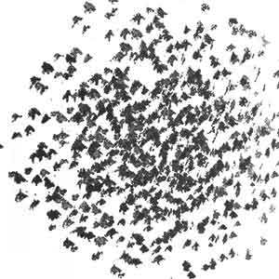
- Getüpfelt: oder auch Pointillismus genannt. Durch das mehr oder weniger dichte Aneinandersetzen der Punkte oder Striche entstehen hellere oder dunklere Flächen.

Musik

Neues Lied auf dem Instrument üben

Gemeinsam Lieder singen

Fremdsprachen

BBC Newsround
BBC bietet tolle kurze Videos zu aktuellen News rund um die Welt. Dies ist ein gutes Training im Englisch und dazu noch spannend und lehrreich!
https://www.bbc.co.uk/newsround/news/watch_newsround

Duolingo
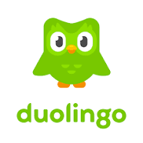
Mit Duolingo kann spielerisch Englisch, Französisch oder sogar Spanisch gelernt werden. Die Anmeldung ist kostenlos.
Das Duolingo gibt es auch als App für Smartphones oder I-Pads/Tablets.
https://www.duolingo.com/learn

Match the memory
Nach Kategorien sortiert kann Ihr Kind spielerisch Englisch und Französisch lernen.
https://matchthememory.com/tags

Experimentieren

Experimentieren mit Kindern
Auf nachfolgenden Internetseiten finden Sie viele Ideen zum Experimentieren mit Kindern zu unterschiedlichen Themen und Bereichen. Schauen Sie mal rein, Sie finden bestimmt das eine oder andere Experiment, das Ihr Kind gerne ausprobieren möchte!

- https://www.geo.de/geolino/basteln/15225-thma-experimente

- https://www.haus-der-kleinen-forscher.de/de/praxisanregungen/experimente-fuer-kinder

- https://www.kids-and-science.de/experimente-fuer-kinder

- https://www.familienleben.ch/freizeit/spielen/geniale-experimente-fuer-kinder-einfache-anleitungen-fuer-zuhause-5738

- https://www.tjfbg.de/fileadmin/tjfbg/user_upload/service/arbeitshefte/heft_experimente.pdf

Kochen

Little Fooby
Wenn man mit Kindern kocht, kann das eine oder andere klassische Rezept etwas schwierig sein. Little Fooby hilft hier! In sehr verständlicher Art und Weise, mit vielen Bildern und in verschiedenen Schwierigkeitsstufen finden Sie auf «little Fooby» leckere Rezepte für den Kochspass mit Kindern.
https://little.fooby.ch/de.html

Famigros
Das Gegenstück zu Little Fooby von Coop bietet die Migros mit der Famigros.
https://famigros.migros.ch/de/essen-und-trinken/kochtipps

